Parte 3 Implementar un modelo de administracion de Red SNMP

2) Agregar Agente: para agregar un agente es necesario llenar los campos que se piden en el formulario y ya completados estos, se recibe un mensaje de confirmaciòn de que el agente fue agregado

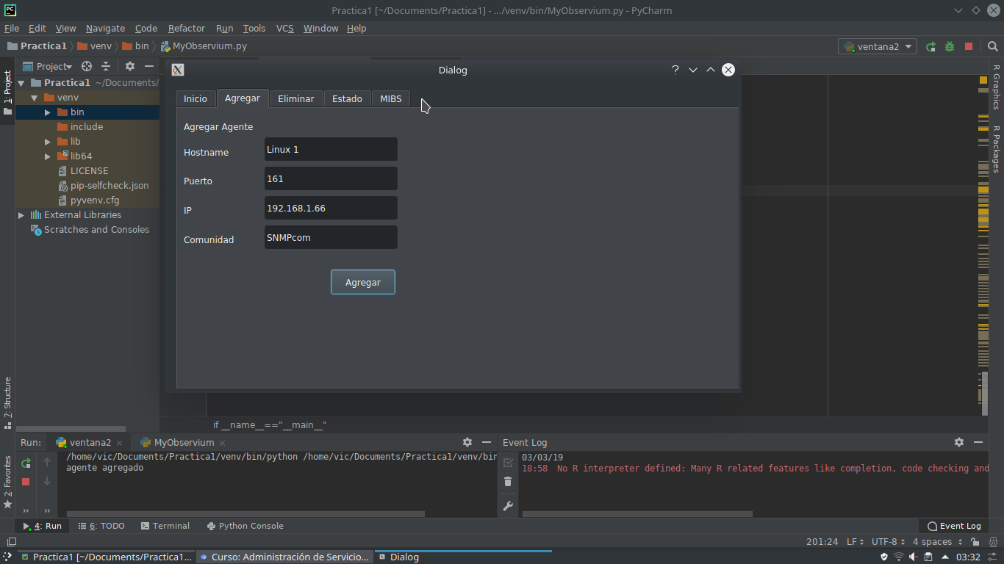

3) Eliminar Agente: Para esta ventana utilìzaremos el Hostname para traer los datos del agente y eliminarlo y sus correspondientes datos.

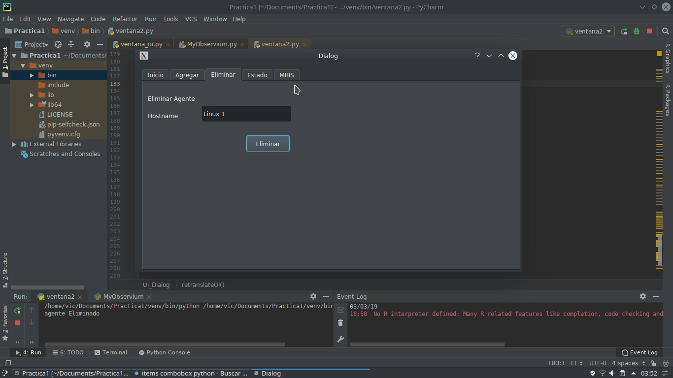

4)Estado del agente: Este punto muestra algunos de los datos pedidos en la practica.

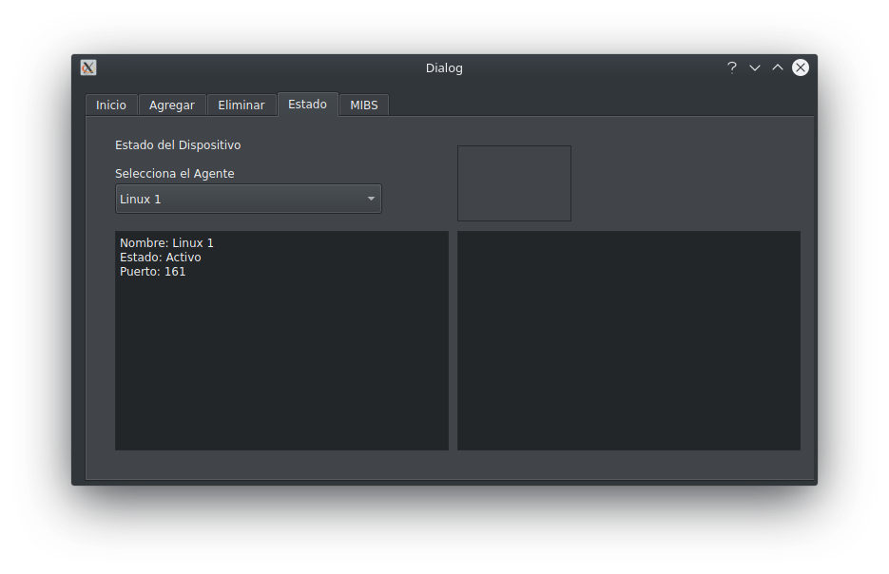

Conclusiòn individual

Dìaz Ortiz Vìctor Hugo

En esta practica es importante mencionar la dificultad de programar varias de las funciones mostradas anteriormente, sin embargo conocer màs a detalle los procesos y lo que es SNMP en general es una buena experiencia, ya que tiene una gran complejidad y una variedad de funciones muy importantes, asì mismo se puso en practica el conocimiento sobre las MIB y OID explicados en la clase.